四川中衡检测技术有限公司
报告书信息网上公示内容填报表 ZLJL/43-01
报告书名称 | 四川格瑞迪斯石油技术有限公司现状评价
用人单位名称 | 四川格瑞迪斯石油技术有限公司 |  |  | 联系人 |  | 徐总
用人单位地址 | 成都市新都区高新技术园区虎桥路199号B2栋
技术服务项目组成员 | 林瑞英、毕戎、何东
现场调查人员 | 林瑞英、何东 | 现场调查时间及照片 | 2021.01.22 |  | 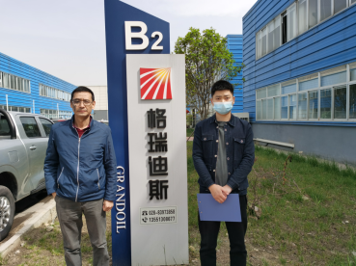
现场采样人员 | 曾涛、杨皓 | 现场采样时间及照片 | 2021.03.22-2021.03.24 |  | 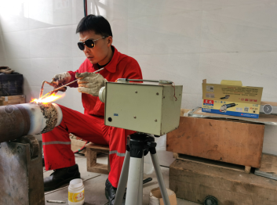
现场检测人员 | 何小凤、任燕玲 | 现场检测时间及照片 | 2021.03.25-2021.03.31
用人单位陪同人员 | 徐总

